ĐẢNG BỘ TRƯỜNG CAO ĐẲNG LÝ TỰ TRỌNG ĐẢNG CỘNG SẢN VIỆT NAM
CHI BỘ SINH VIÊN Tp.Hồ Chí Minh, ngày 14 tháng 3 năm 2025
*
Số: 06-BC/CB

BÁO CÁO SINH HOẠT CHUYÊN ĐỀ
Quý 1 năm 2025

Tổng số đảng viên chi bộ là 15 đồng chí (trong đó chính thức là 13 đ/c, dự bị là 02 đ/c)
Ngày 13 tháng 3 năm 2025, lúc 15 giờ 00, Chi bộ Sinh viên tổ chức họp định kỳ tháng 3/2025 và sinh hoạt chuyên đề quý I/2025 “hành trình về địa chỉ đỏ” tại Bảo tàng Quân Khu 7 (Bảo tàng LLVT Miền Đông Nam bộ), 247Đ đường Hoàng Văn Thụ, phường 1, quận Tân Bình, TP.HCM.
Hiện diện: 13 đồng chí (trong đó chính thức là 11 đ/c, dự bị là 02 đ/c)
Vắng mặt: 02 đồng chí (Đ/c Lương Xuân Thịnh vắng có phép do đi công tác không về kịp; đ/c Nguyễn Thanh Hưng vắng có phép do về quê chăm người bệnh).
Chủ trì buổi sinh hoạt chuyên đề là: Đồng chí Nguyễn Văn Chiến (Bí thư Chi bộ)
Thư ký: Đồng chí Nguyễn Tất Thắng
Chuyên đề: Hành trình về địa chỉ đỏ của Chi bộ Sinh viên
I. Phần báo cáo chuyên đề:
- Bí thư chi bộ nêu mục đích, yêu cầu buổi sinh hoạt
Nhằm tuyên truyền, khơi dậy lòng tự hào trong đảng viên về truyền thống yêu nước của dân tộc Việt Nam và tinh thần đấu tranh bất khuất, kiên cường của quân, dân ta; Khơi dậy tinh thần đoàn kết, lòng quyết tâm, sự năng động sáng tạo trong dạy tốt và học tốt của toàn trường; Tạo điều kiện để đảng viên có cơ hội được giao lưu, học tập, chia sẻ kinh nghiệm, đoàn kết cùng thực hiện tốt mọi nhiệm vụ được giao trong công tác của Nhà trường nói chung và Chi bộ nói riêng. Chi bộ Sinh viên thuộc Đảng bộ trường Cao đẳng Lý Tự Trọng Thành phố Hồ Chí Minh tổ chức sinh hoạt chuyên đề “về địa chỉ đỏ” tại Di tích lịch sử Bảo tàng Quân Khu 7 (Bảo tàng LLVT Miền Đông Nam bộ), 247Đ đường Hoàng Văn Thụ, phường 1, quận Tân Bình, TP.HCM.
Năm 2025 là cột mốc đáng nhớ trong hành trình phát triển của TP.HCM, khi Thành phố và cả nước chào đón kỷ niệm 50 năm Ngày Giải phóng miền Nam, thống nhất đất nước (30/4/1975 - 30/4/2025). Đây là dịp để nhìn lại chặng đường phát triển của thành phố, đồng thời tôn vinh những giá trị lịch sử, văn hóa và thể thao đã góp phần tạo nên diện mạo hiện đại của TP.HCM hôm nay.

- Nội dung chuyên đề:

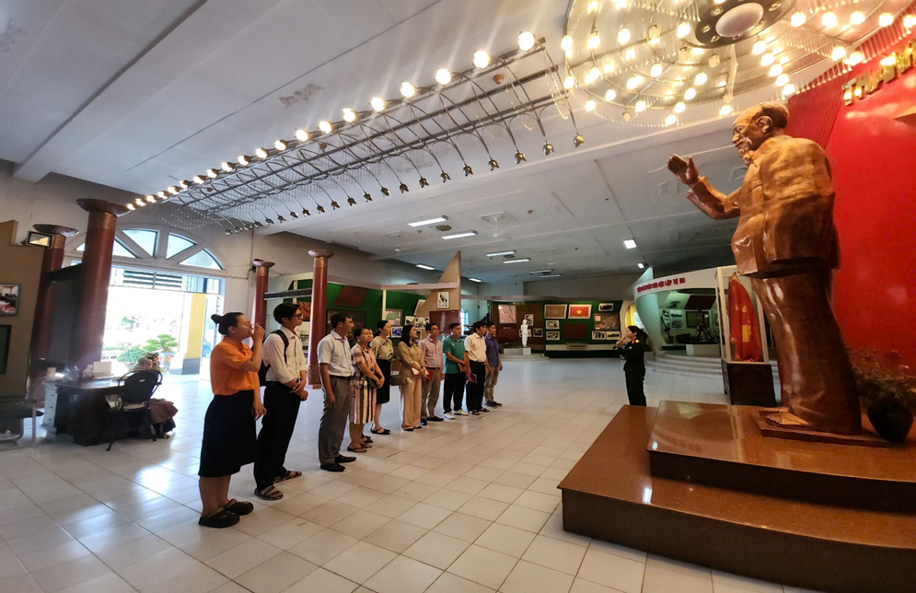
Hiện bảo tàng có 2 khu nhà trưng bày lớn (khu A và khu B), 11 phòng chuyên đề và khu trưng bày ngoài trời. Tổng diện tích trưng bày là 17.500 m² và trên 10.000 hiện vật các loại gồm hình ảnh, tư liệu, bộ sưu tập quý hiếm như sổ trực ban tác chiến Chiến dịch Hồ Chí Minh, vũ khí tự tạo của quân giới Nam bộ…
Bảo tàng QK7 đang lưu giữ, quản lý trên 20.000 tài liệu hiện vật, hình ảnh, trong đó có hơn 8.000 ảnh tư liệu, hơn 10.000 tài liệu hiện vật gốc.
Nổi bật là trưng bày chuyên đề “Hoàng Sa, Trường Sa của Việt Nam - Những bằng chứng lịch sử, pháp lý”; Chuyên đề “Quân giới Nam Bộ - B2”; Phòng tranh nghệ thuật đề tài “Lực lượng vũ trang và cách mạng”.
Với chủ đề sinh hoạt “hành trình về địa chỉ đỏ”, tập thể đảng viên Chi bộ Sinh viên đã đến thăm viếng và thành kính dâng hương, bày tỏ sự biết ơn, tri ân công lao to lớn của các liệt sỹ tại Di tích lịch sử Bảo tàng Quân Khu 7 (Bảo tàng LLVT Miền đông Nam bộ) đã anh dũng chiến đấu, hy sinh vì sự nghiệp giải phóng dân tộc, thống nhất đất nước và làm nghĩa vụ quốc tế cao cả. Trong cuộc trường chinh chống thực dân, đế quốc xâm lược và chiến tranh bảo vệ biên giới, làm nghĩa vụ quốc tế cao cả..., hàng triệu người con thân yêu của Tổ quốc đã anh dũng chiến đấu, hy sinh vì độc lập dân tộc, thống nhất đất nước và nghĩa vụ quốc tế cao cả.
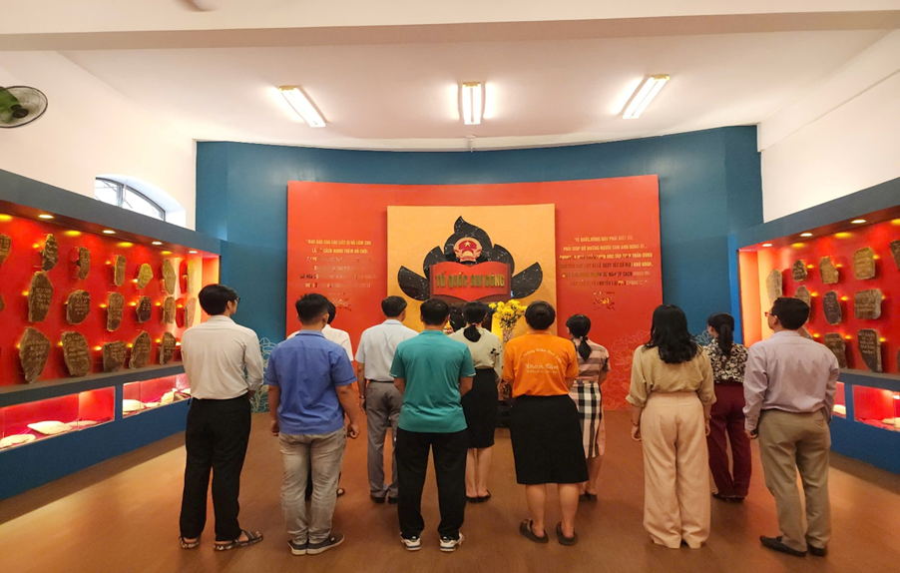
II. Phần Thảo luận
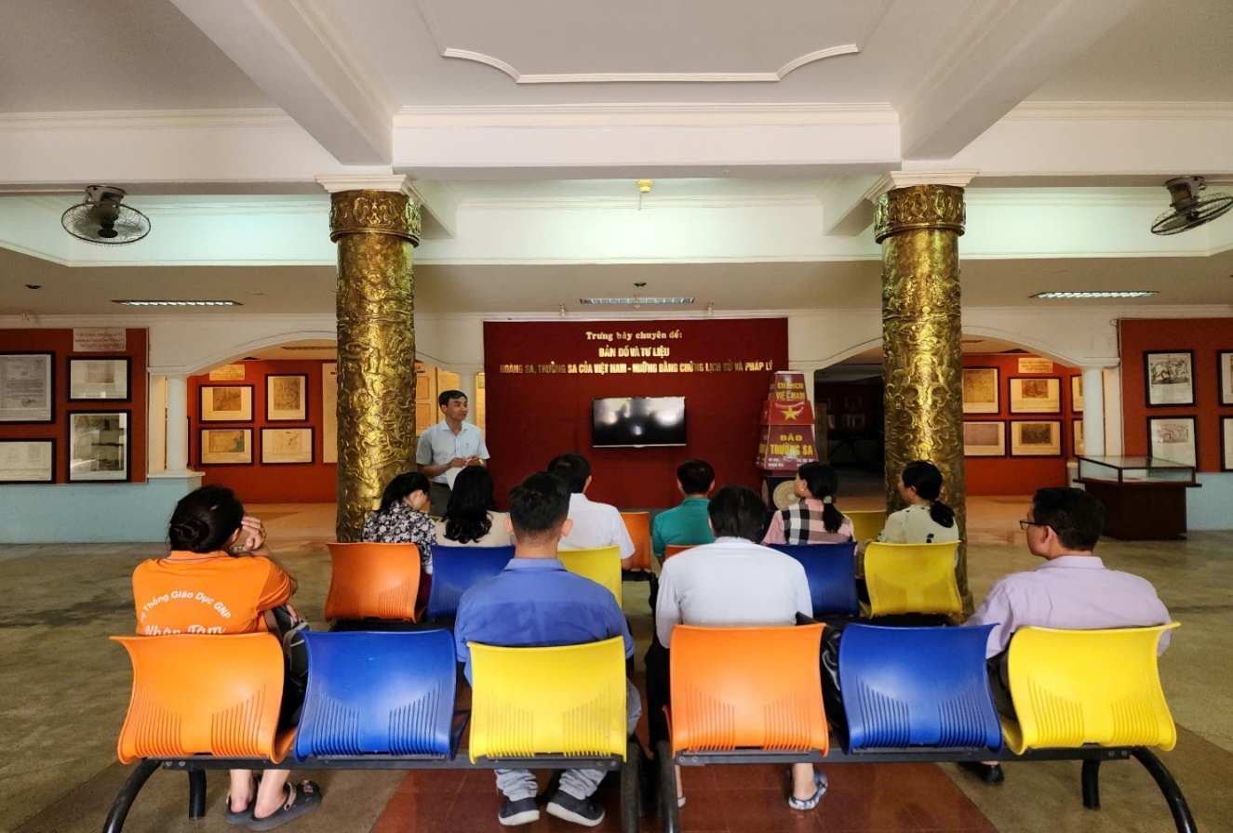
Sau khi Đoàn đi tham quan và tìm hiểu Bảo tàng Quân Khu 7. Chi bộ Sinh viên đã thảo luận, rút ra ý nghĩa và bài học đối với các cán bộ, đảng viên. Các đảng viên trong Chi bộ Sinh viên đã lần lượt phát biểu cảm nghĩ của mình rút ra bài học và liên hệ với bản thân. Các đảng viên đều cho rằng đây là một hình thức sinh hoạt chuyên đề mang ý nghĩa lớn lao và thiết thực, giúp các đồng chí nhận thức rõ hơn về lịch sử hào hùng của dân tộc Việt Nam, về công lao to lớn của các bậc cha anh đi trước. Và ngày hôm nay để tiếp bước tinh thần ý chí của cha anh, mỗi đồng chí chúng ta phải luôn quyết tâm thực hiện tốt nhiệm vụ chính trị được giao của người đảng viên. Mỗi đảng viên phải luôn gương mẫu, tiên phong, đi đầu trong việc thực hiện đường lối, chủ trương, Nghị quyết của Đảng, chính sách, pháp luật của Nhà nước, nội quy của cơ quan; luôn gương mẫu xây dựng tinh thần đoàn kết, quyết tâm hoàn thành tốt nhiệm vụ được giao; luôn không ngừng học hỏi để nâng cao trình độ chuyên môn nghiệp vụ, rèn luyện tu dưỡng về đạo đức; luôn nêu cao tinh thần phục vụ nhân dân, gần dân, lắng nghe nhân dân; luôn tâm huyết với nghề, không ngừng đổi mới phương pháp giảng dạy, tích cực ứng dụng chuyển đổi số vào công tác giảng dạy và quản lý.
Đảng viên trong chi bộ nhất trí với phần thảo luận và tiếp tục đóng góp ý kiến thảo luận về việc phát huy truyền thống yêu nước, tinh thần hào hùng của dân tộc và ý chí của cha anh vào thực hiện nhiệm vụ chính trị tại nhà trường. Các đồng chí bổ sung thêm các nội dung như:
Đảng viên phải gương mẫu tuyên truyền, vận động quần chúng, đồng nghiệp và sinh viên tiếp tục phát huy truyền thống của dân tộc và tinh thần nghị lực vươn lên trong thực hiện nhiệm vụ của mỗi cá nhân.
Các đồng chí đảng viên cần phát huy tinh thần tiên phong trong mọi hoạt động, không chỉ là hoạt động chuyên môn mà các hoạt động phong trào đoàn thể, hoạt động xã hội.
Đẩy mạnh công tác phát hiện những nhân tố để hướng dẫn bồi dưỡng là nguồn phát triển Đảng trong lực lượng sinh viên của nhà trường, thông qua các tổ chức Đoàn thanh niên và Hội sinh viên.
III. Phần kết luận sinh hoạt chuyên đề:
Chuyến hành trình về địa chỉ đỏ lần này càng trở nên ý nghĩa hơn khi mỗi cán bộ, đảng viên càng khơi dậy thêm lòng yêu nước và niềm tự hào về những trang sử hào hùng của dân tộc, cảm nhận sâu sắc hơn công lao to lớn của Đảng, của Chủ tịch Hồ Chí Minh và các anh hùng liệt sĩ đã hy sinh vì độc lập, tự do cho dân tộc. Từ đó, mỗi cán bộ, đảng viên có thêm sự quyết tâm học tập, tinh thần đoàn kết, ý chí phấn đấu và nâng cao ý thức trách nhiệm nhằm hoàn thành thắng lợi các mục tiêu, nhiệm vụ được giao, góp phần hòa chung khí thế tưng bừng kỷ niệm 50 năm Ngày Giải phóng miền Nam, thống nhất đất nước (30/4/1975 - 30/4/2025).

Nơi nhận:  - Đảng ủy Trường CĐ Lý Tự Trọng TP.HCM;  - Lưu Chi bộ Sinh viên. | T/M CẤP ỦY  BÍ THƯ  Nguyễn Văn Chiến

